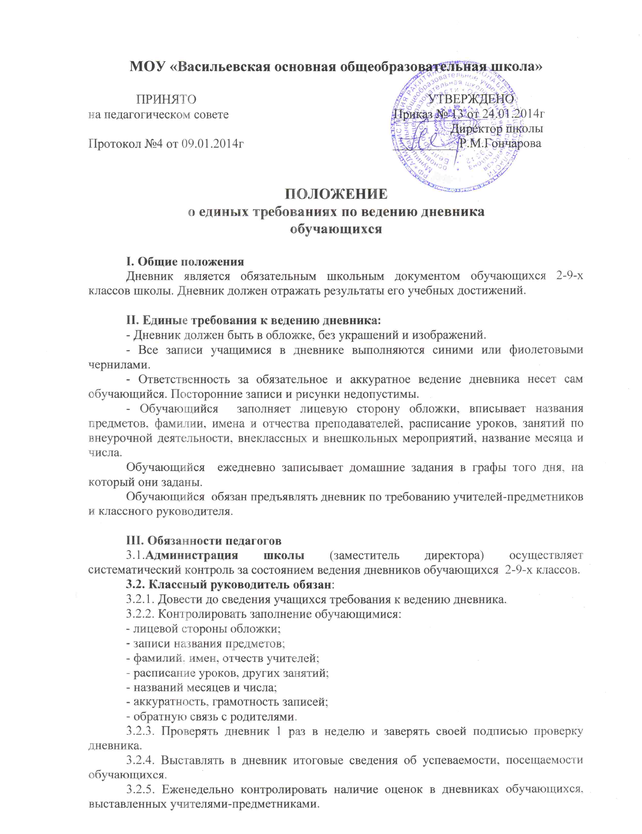

**3.3. Учителя-предметники**, оценивая знания обучающегося на уроке, обязаны выставить оценку в классном журнале и одновременно вписать ее в дневник, заверить своей подписью.

3.4. Учитель обязан контролировать запись обучающимися домашнего задания по своему предмету.

3.5. Для заметок учителей и классного руководителя используются свободные графы или специально выделенные страницы дневника.

**IV. Обязанности родителей**

Родители еженедельно, а также в конце учебной четверти, полугодия и года просматривают и подписывают дневник, при необходимости контролируют его ведение.

Несут ответственность за наличие дневника у ребенка.